**Bài 1: vào trang** <http://demo.seleniumeasy.com/basic-checkbox-demo.html>

Tìm xPath của 7 checkbox được khoanh trong ảnh sau, đặt tên và điền xPath vào bảng.

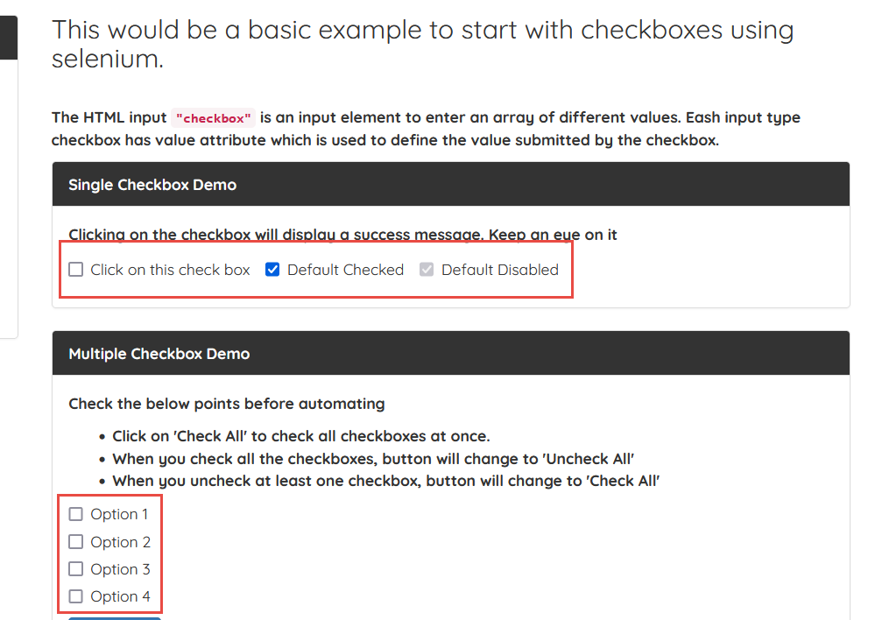

|  |  |  |
| --- | --- | --- |
| **Tên element (tự đặt tên)** | **xPath** | **Note** |
| **thisCheckbox** | //input[@id='isAgeSelected']/parent::label |  |
| **defaultCheck** | //input[@checked]/parent::label |  |
| **defaultDisable** | //input[@disabled]/parent::label |  |
| **Option1** | //input[@id='isChkd']/preceding-sibling::div[4]/label |  |
| **Option2** | //input[@id='isChkd']/preceding-sibling::div[3]/label |  |
| **Option3** | //input[@id='isChkd']/preceding-sibling::div[2]/label |  |
| **Option4** | //input[@id='isChkd']/preceding-sibling::div[1]/label |  |

**Bài 2:** vào trangchủ trong link

**<https://techydevs.com/demos/themes/html/trizen-demo/trizen/index.html>**

**Tìm xPath của tất cả các elements trong form sau, đặt tên element và điền vào bảng:**

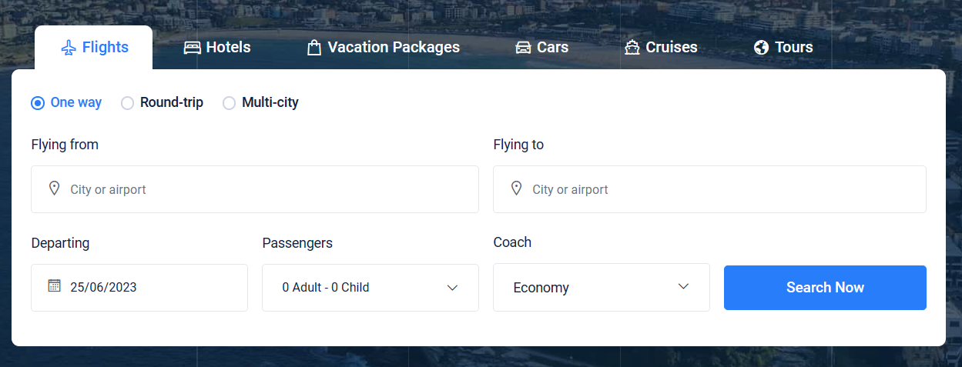

|  |  |  |
| --- | --- | --- |
| **Tên element (tự đặt tên)** | **xPath** | **Note** |
| **checkOneWay** | //a[@id='one-way-tab'] |  |
| **checkRoundTrip** | //a[@id='round-trip-tab'] |  |
| **textFlyingFrom** | //label[text()='Flying from']/following-sibling::div/input[1] |  |
| **textFlyingTo** | //label[text()='Flying to']/following-sibling::div/input[1] |  |
| **dropPassengers** | //label[text()='Passengers']/following-sibling::div//a |  |
| **dropCoach** | //label[text()='Coach']/following-sibling::div//button |  |
| **departing** | //label[text()='Departing']/following-sibling::div/input |  |
| **buttonSearchNow** | //label[text()='Coach']/parent::div/following::div[1]/a[1] |  |

**Bài 3:** vào link <http://demo.seleniumeasy.com/basic-select-dropdown-demo.html>

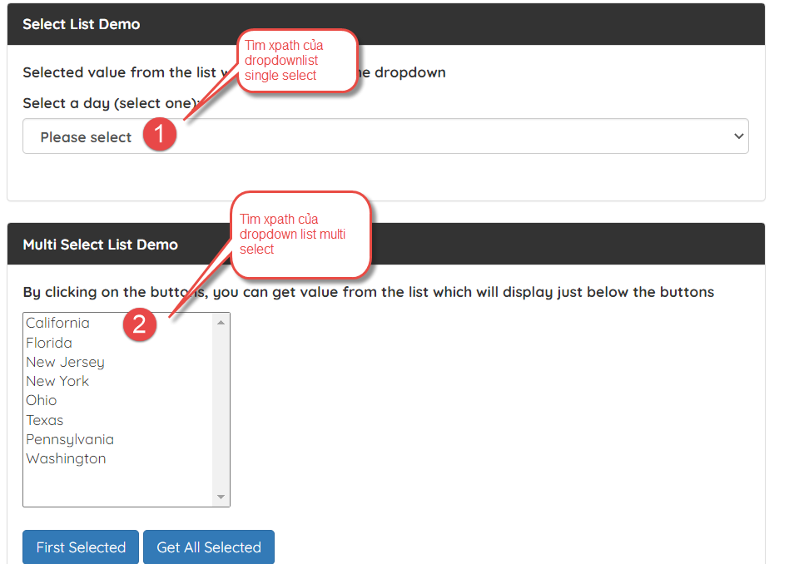

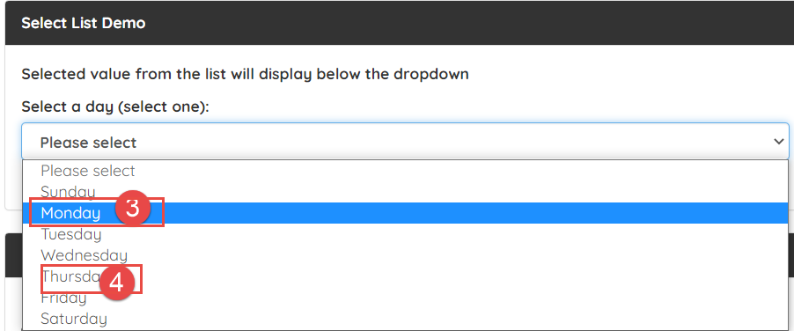

**Tìm các xpath của phần tử 1, 2, 3, 4 trên, đặt tên element và điền vào bảng:**

|  |  |  |
| --- | --- | --- |
| **Tên element (tự đặt tên)** | **xPath** | **Note** |
|  |  |  |
|  |  |  |
|  |  |  |
|  |  |  |